Учащиеся школы № 2086 собрались
на Солженицынский семинар

(Управа Гагаринского района. 2017. 15 февраля.
URL: http://gagarin.mos.ru/presscenter/news/detail/4962212.html)

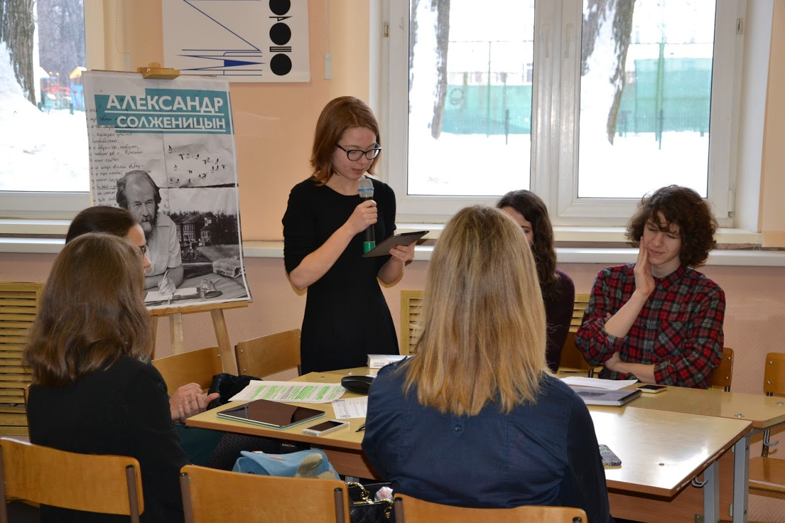

В понедельник, 6 февраля, в школе № 2086 прошёл семинар «Сопротивление и соглашательство. Опыт свидетельства». Участниками семинара стали ученики школы № 2086 и лицея № 1525, а также ребята из гимназии № 406 Санкт-Петербурга, а также учащиеся из Италии и представители Института драматических искусств Черногории — они присоединились к семинару по скайпу.
Ребята говорили о Солженицыне, о том, какие случаи сопротивления и соглашательства он описывал. «Люди не сопротивлялись своей судьбе, — рассказывает одиннадцатиклассница Соня Гольдина. — Даже имея такую возможность, сопротивлялись лишь единицы. Люди чаще всего не были готовы к аресту и верили в справедливость суда. При этом доказано, что шанс бежать у многих был, но люди, подавленные внешними обстоятельствами, не находили сил для борьбы».
Учащиеся лицея № 1525 говорили о произведении Николая Заболоцкого «История моего заключения». Речь шла о внутренней борьбе, о стремлении сохранить себя, не поддаться искушению и с достоинством пройти все испытания. «Мы участвуем в Солженицынском семинаре уже второй раз, — говорит Ксения Правикова. — В какой-то момент выяснилось, что почти у всех наших учеников есть репрессированные родственники или знакомые. Готовясь к семинару, мы прочитали книгу и определили, что нас наиболее заинтересовало, о чем бы мы хотели рассказать, поделиться. Мы сравнивали Заболоцкого с Шаламовым и Солженицыным, и его творчество нам показалось нетипичным для лагерной прозы».

